დანართი

№ | ფოტო | სახელწოდება | ადგილმდებარეობა | სახეობა | თარიღი
1. | 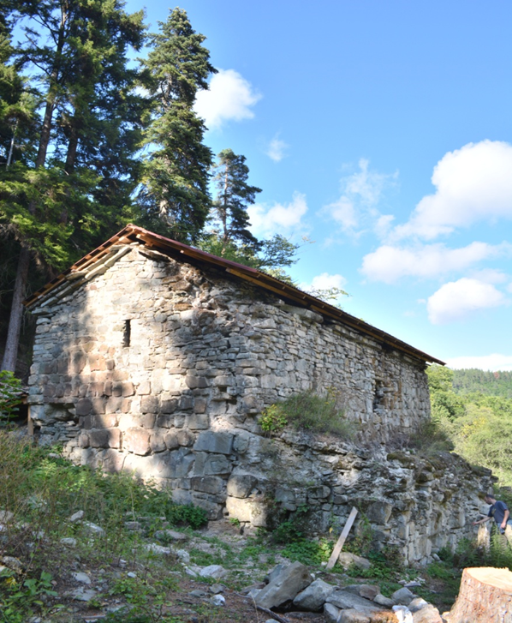 | მარიამწმინდის სამეკლესიანი ბაზილიკა | გორის მუნიციპალიტეტი, სოფელი ზემო ბოშური | არქიტექტურის | X, XIII-XIV საუკუნეები
2. |  | „ქობთციხე" – „ელგუჯას გამოქვაბული | დუშეთის მუნიციპალიტეტი, სოფელი ბედონი  (ხადას ხეობა) | არქიტექტურის | შუა საუკუნეები

